Cleaneo UFF 12/20/66 Rundl. 1188 x 1980 12,5 mm Fv. schwarz

Knauf Gips

Eigenschaften

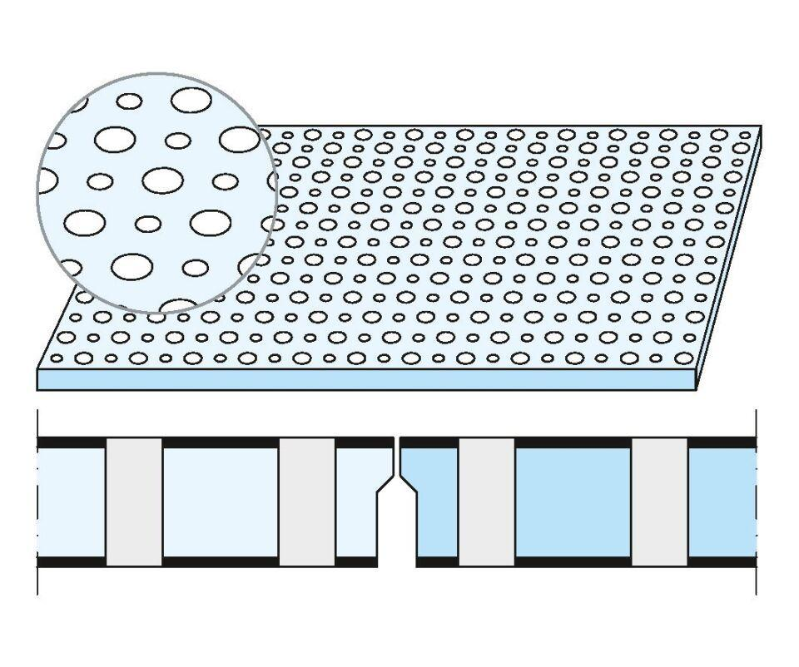

GTIN:

4003982427106

HAN:

00596937

Perforierung

Rundlochung

Produkt

Lochplatte

Höhe (mm)

12,50

Länge (mm)

1.980,00

Bauform

Lochplatte

Beschichtung

vliesbeschichtet